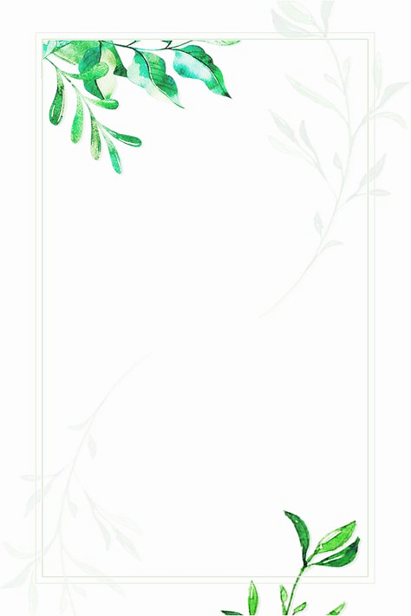

コダーイ芸術教育研究所
文学の会
「本を読むと若くなる。 読書が心の健康に繋がる」
と言われるのは何故でしょう。 文学作品を使って参加者の皆さんと
一緒に考える楽しい会にしたいと思います。 バログ・マールトン

日 時 ： ２０２2年２月１2日（土） 午後２時００分～４時３０分
講 師 ： バログ・マールトン氏
場 所 ： コダーイ芸術教育研究所（日暮里）
会 費 ： ３,０００円
定 員 ： ３０名 （定員になりしだい締切ります）
締切り ： ２０２2年1月31日（月）

この申込書をＦＡＸしてください（03-3805-2247） 文学の会
申込者氏名
職場名
電話番号 | 職場  自宅
ＦＡＸ | 職場  自宅
※上記の申込書をＦＡＸし、参加費を郵便振替にてお振込みください。振込通信欄に「文学の会」と必ず明記してください。入金確認が出来次第、申込完了といたします。満員の場合は、お断りのお電話をいたしますが、ない場合は受け付けておりますので当日会場へお越しください。 【振込番号00190-7-66121】ＮＰＯコダーイ芸術教育研究所

問合せ：コダーイ芸術教育研究所
TEL：03-3805-2246 FAX：03-3805-2247

